檢定學科練習

- 碁峰資訊線上測驗系統
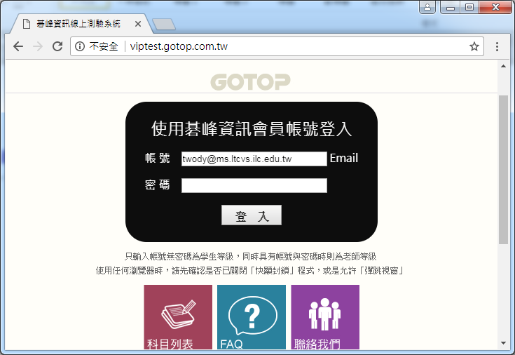

- 輸入帳號：twody@ms.ltcvs.ilc.edu.tw

- 點選「甲級乙級」「乙22 乙級印前製程圖文組版學科」
或「丙級檢定」「00共同科目」107.01.01啟用共同科目
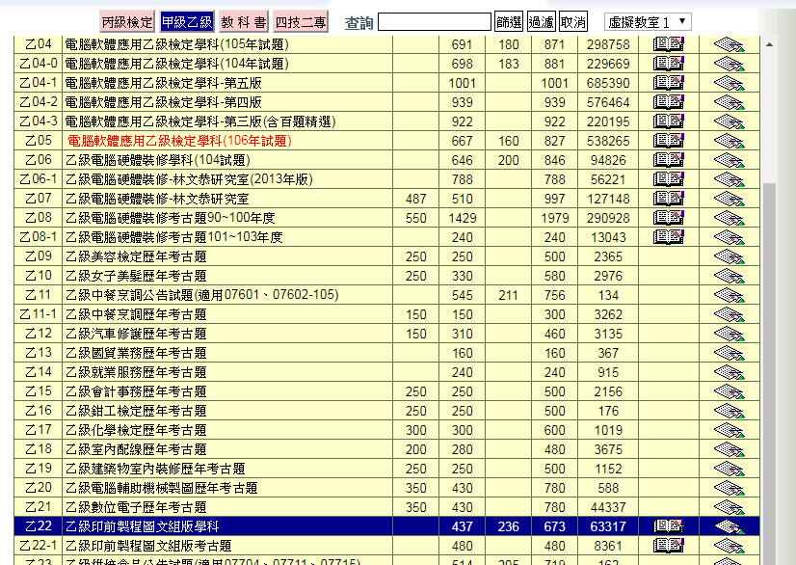

- 設定測驗範圍：點選「工作項目」→「Ctrl鍵+滑鼠左鍵」點選要測驗的工作項目
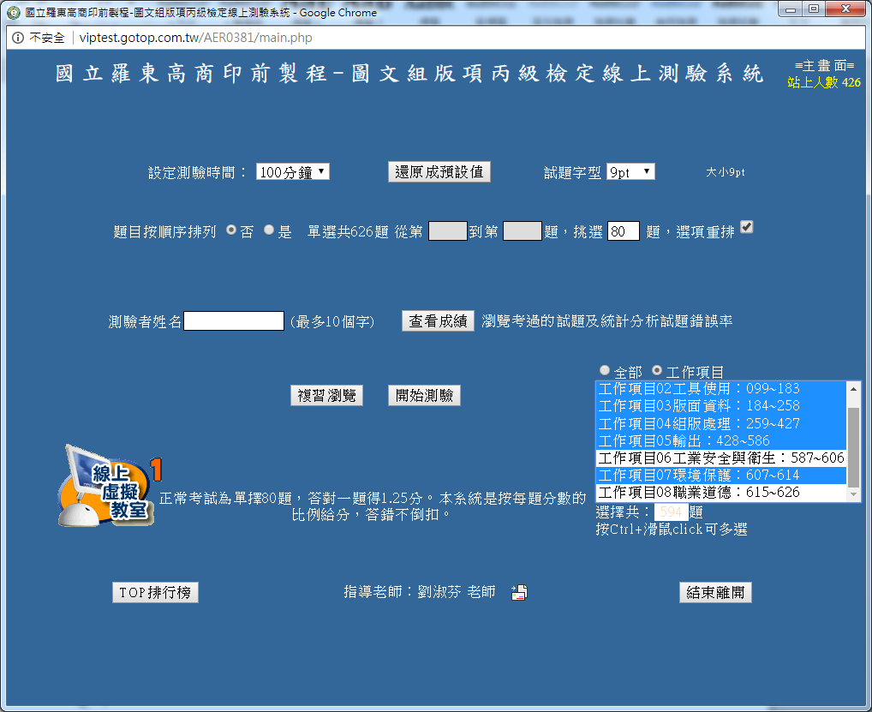

- 點選「開始測驗」進入測驗畫面
